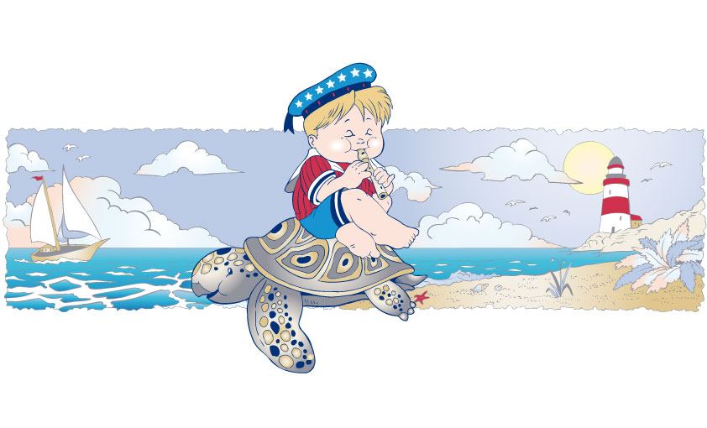
COLONIA MARINA: Momento di svago e divertimento per bambini e ragazzi dei comuni di Narcao, Perdaxius, Musei e Tratalias, che assieme ai nostro operatori percorrono le mattinate estive all’insegna di giochi da spiaggia: staffette, giochi acquatici e cacce al tesoro. Sotto lo stretto controllo degli educatori e dei bagnini.
